DOCUMENT HISTORY AND INFORMATION

History of Amendments:
Date | Version | Modified Section | Summary of Change | Author
15/10/2024 | 0.1 | ALL | Initial Draft | Đặng Công Thuận

Distributed for Review
This document has been distributed for the following to review:
Name | Title & Company | Issue Date | Revision
Approvals
This document requires the following approvals:
Name | Signature | Title | Issue Date

Associated Documents
This document is associated with the following other documents:
Name | Title and Originator’s Reference | Source | Issue Date | Version

Table of contents

1 Introduction 3
2 Scope 3
3 Functionality Requirements 3
3.1 Add to Cart 3
3.2 View Cart 4
3.3 Update Cart 7
3.4 Remove from Cart 7
4 Non-functional requirements 12
4.1 Performance 12
4.2 Security 13
4.3 Look and feel 13
4.4 Support & Supportability 13

Introduction
Tài liệu này mô tả yêu cầu về chức năng và phi chức năng của chức năng giỏ hàng trên trang FPT Shop (https://fptshop.com.vn/gio-hang). Mục tiêu của chức năng giỏ hàng là cho phép người dùng thêm, quản lý và thanh toán các sản phẩm đã chọn một cách dễ dàng.

Scope
Chức năng giỏ hàng bao gồm các hoạt động như thêm sản phẩm vào giỏ hàng, cập nhật số lượng sản phẩm, xóa sản phẩm khỏi giỏ, hiển thị thông tin sản phẩm, và hỗ trợ người dùng trong quá trình thanh toán.

Functionality Requirements

Add to Cart
Khi người dùng nhấn nút có biểu tượng giỏ hang tại trang sản phẩm, sản phẩm được chọn sẽ được thêm vào giỏ hàng.

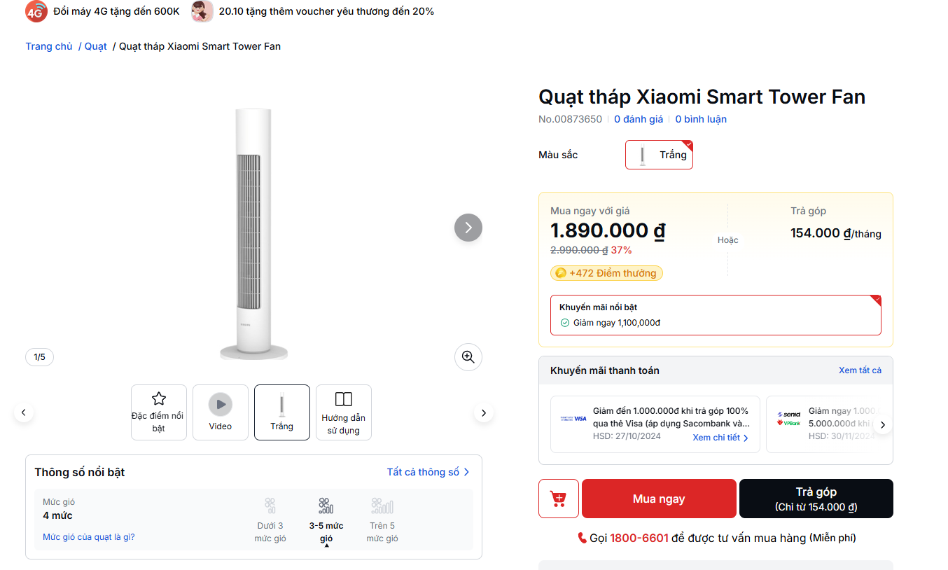

Hệ thống sẽ kiểm tra xem sản phẩm có tồn tại trong giỏ hàng của người dùng chưa:
- Nếu có, số lượng sản phẩm sẽ được tăng lên tương ứng.
- Nếu chưa, sản phẩm sẽ được thêm mới vào danh sách sản phẩm trong giỏ hàng.

Nếu thêm sản phẩn thành công thông báo xác nhận "Sản phẩm đã được thêm vào giỏ hàng" sẽ được hiển thị.

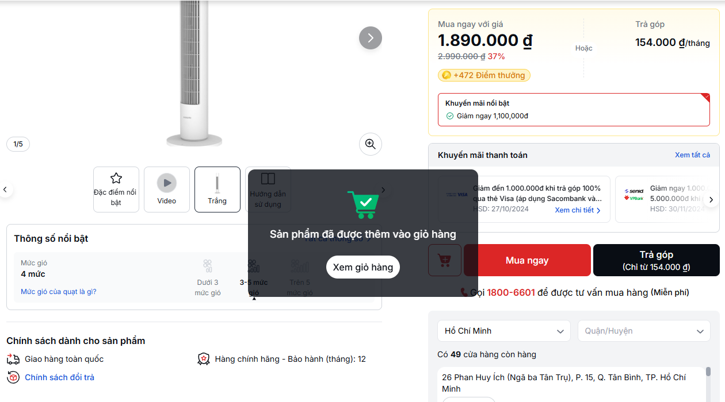

View Cart

Người dùng có thể truy cập trang giỏ hàng để xem danh sách các sản phẩm đã thêm bằng cách nhấn nút bấm có chữ “Giỏ hàng” như hình dưới:



Hệ thống sẽ hiển thị các thông tin bao gồm: tên sản phẩm, giá bán, số lượng, tổng giá từng sản phẩm, và tổng giá trị của toàn bộ giỏ hàng.

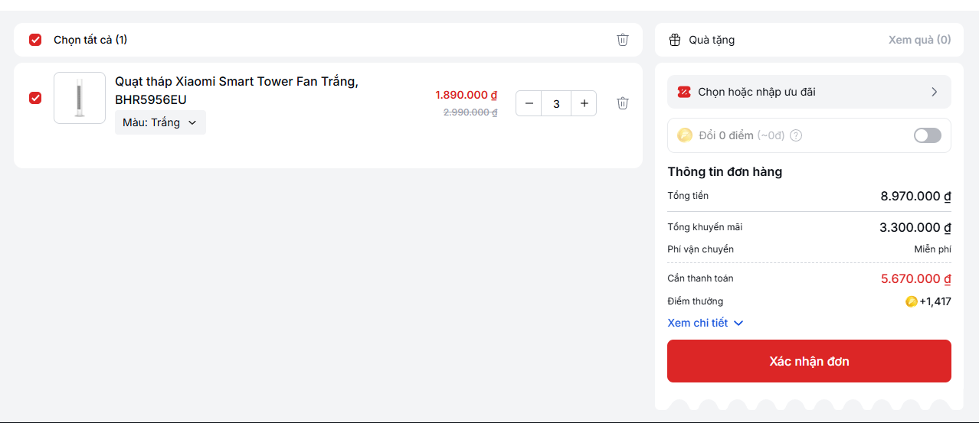

Tại đây người dùng có thể xem quà tặng kèm theo

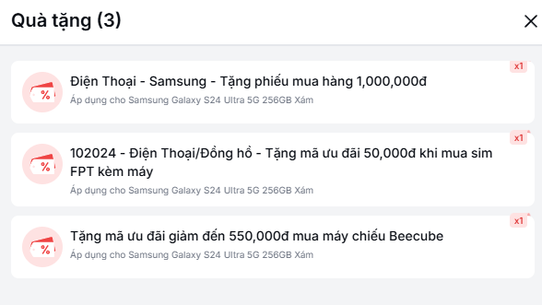

Nhấn vào nút “Chọn hoặc nhập ưu đãi” để xem các ưu đãi

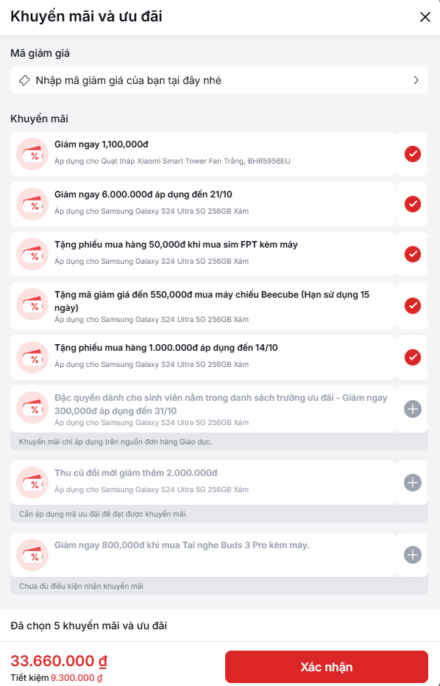

Update Cart

Người dùng có thể cập nhật số lượng, loại, màu sắc sản phẩm trong giỏ hàng:
- Bằng cách sử dụng các nút “+” hoặc “-” bên cạnh giá để tăng giảm số lượng sản phẩm.
- Bên dưới tên sản phẩm có các lựa chọn mẫu mã, màu sắc thuận tiện cho việc thay đổi.
- Mỗi khi người dùng thay đổi lựa chọn hệ thống sẽ kiểm tra số lượng sản phẩm hợp lệ (phù hợp với tồn kho) và cập nhật tổng giá trị giỏ hàng.

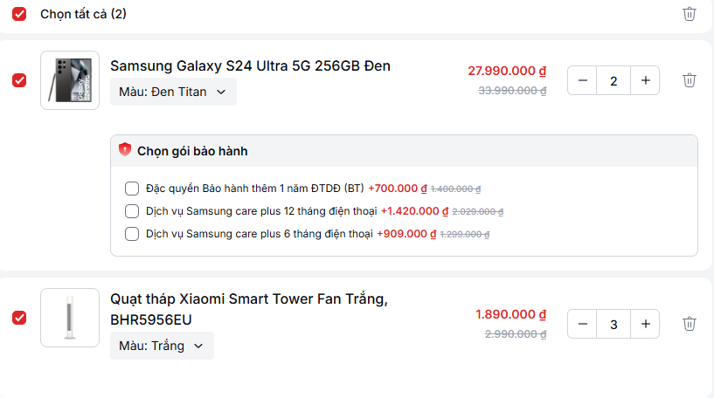
Sản phẩm trong giỏ hàng phải có số lượng ít nhất là 1 sản phẩm.

Remove from Cart

Người dùng có thể xóa sản phẩm khỏi giỏ bằng cách nhấn nút "Xóa" bên cạnh sản phẩm tương ứng.
Hệ thống sẽ hiển thị thông báo xác nhận trước khi xóa sản phẩm.

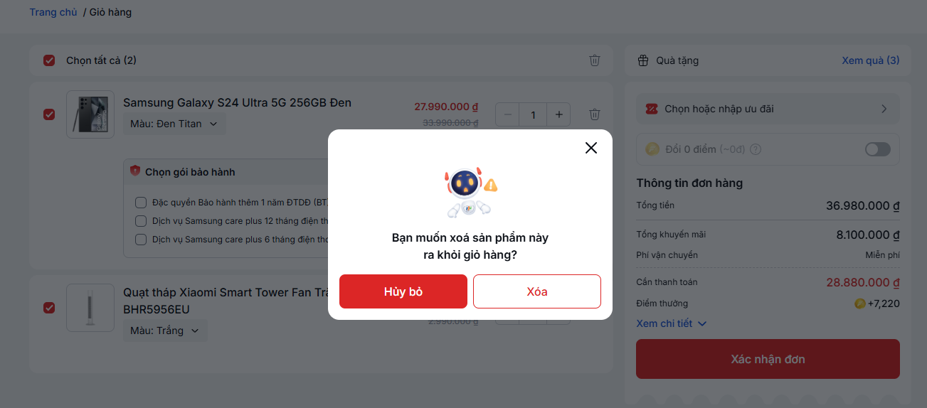

Sau khi xác nhận, sản phẩm sẽ được loại bỏ khỏi giỏ hàng và tổng giá trị giỏ hàng sẽ được cập nhật.

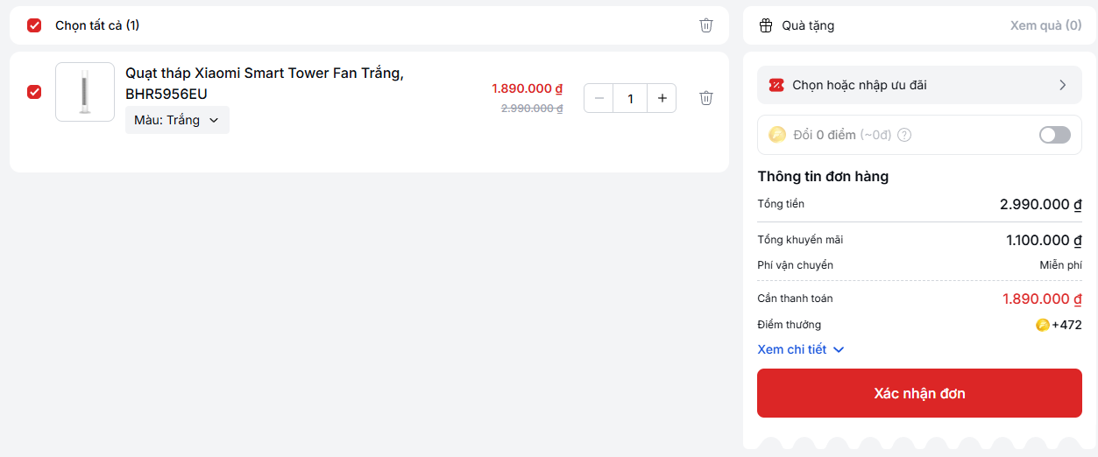

Checkout Process

Người dùng nhấn nút "Xác nhận đơn" để bắt đầu quá trình đặt hàng.

Người dùng sẽ được yêu cầu điền thông tin để đặt hàng:

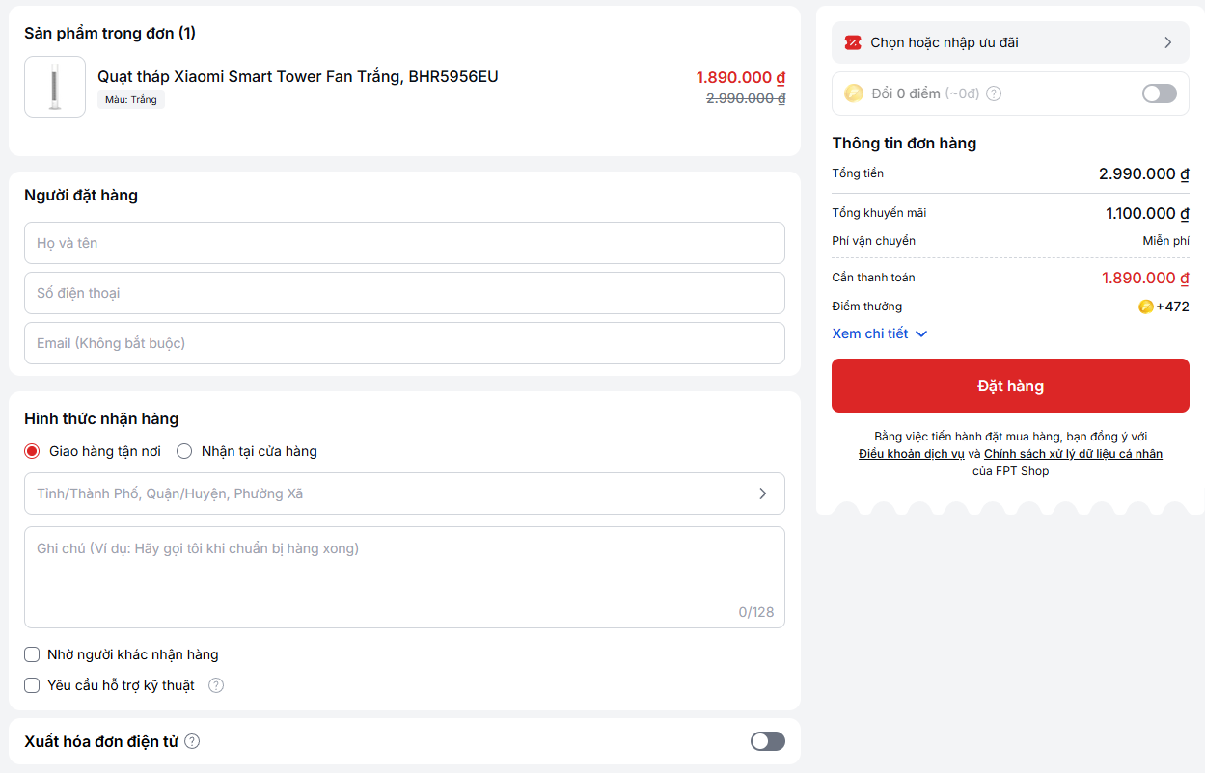

Non-functional requirements

Performance
Requirements relating to Performance
No. | Requirement
1. | Hệ thống phải phản hồi trong vòng 3-5 giây khi thêm hoặc xóa sản phẩm khỏi giỏ hàng.
2 | Thời gian tải trang giỏ hàng không quá 10 giây, kể cả khi có trên 100 sản phẩm trong giỏ.

Security
Requirements relating to Security
No. | Requirement
1. | Dữ liệu giỏ hàng của người dùng phải được bảo vệ và chỉ có thể truy cập bởi người dùng đó.

Look and feel
Requirements relating to Look and feel
No. | Requirement
1. | Giao diện của giỏ hàng phải thân thiện và dễ sử dụng, với các nút bấm rõ ràng và thông báo cụ thể khi thực hiện các thao tác.

Support & Supportability
Requirements relating to Support
No. | Requirement
1. | Chức năng giỏ hàng phải hoạt động tốt trên các trình duyệt phổ biến như Chrome, Firefox, Safari, và Microsoft Edge.  Hỗ trợ trên cả các thiết bị di động và máy tính.

